Міністерство освіти і науки України

Національний технічний університет України «Київський політехнічний інститут імені Ігоря Сікорського»

Факультет інформатики та обчислювальної техніки

Кафедра інформатики та програмної інженерії

Звіт

з лабораторної роботи №1 з дисципліни

«Основи програмування»

«Бінарні файли»

Варіант 33

Виконав студент ІП-1134 Шамков Іван Дмитрович

( прізвище, ім'я, по батькові)

Перевірив викладач Вітковська Ірина Іванівна

( прізвище, ім'я, по батькові)

Київ 2022

Лабораторна робота №1

Бінарні файли

Лабораторна робота 1

Бінарні файли

*Мета* – вивчити особливості створення і обробки бінарних файлів.

Варіант: 33

*Умова задачі:*

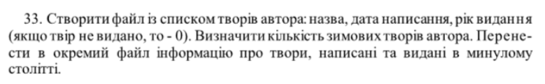

Постановка задачі:

Отже, математичне формулювання нашої задачі полягає в тому, щоб отримати від користувача дані про книгу(назва, дата написання, рік видання), а потім одразу її записати в бінарний файл(запис проводимо за допомогою функції write((char*)&name, sizeof(type_of_name)) ). Після цього ми працюємо з новоствореним файлом наступним шляхом: спочатку беремо дату написання записаних у файл книг, перевіряємо чи є місяць зимовим(12, 01, 02) та рахуємо їхню кількість; потім знову читаємо файл, перевіряємо тепер, чи починається рік видання книги на “19”. Якщо так, то переносимо його до новоствореного файлу.

*Текст файла проекту:*

***Python:***

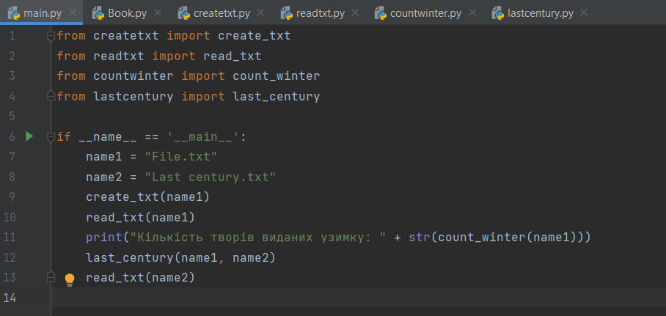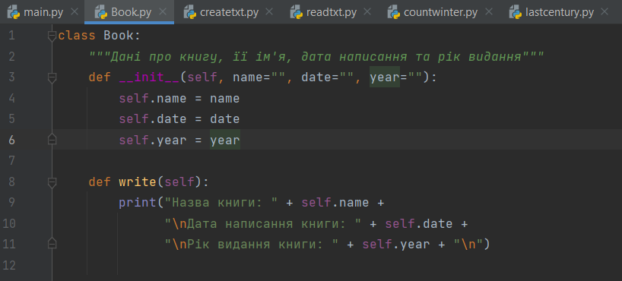

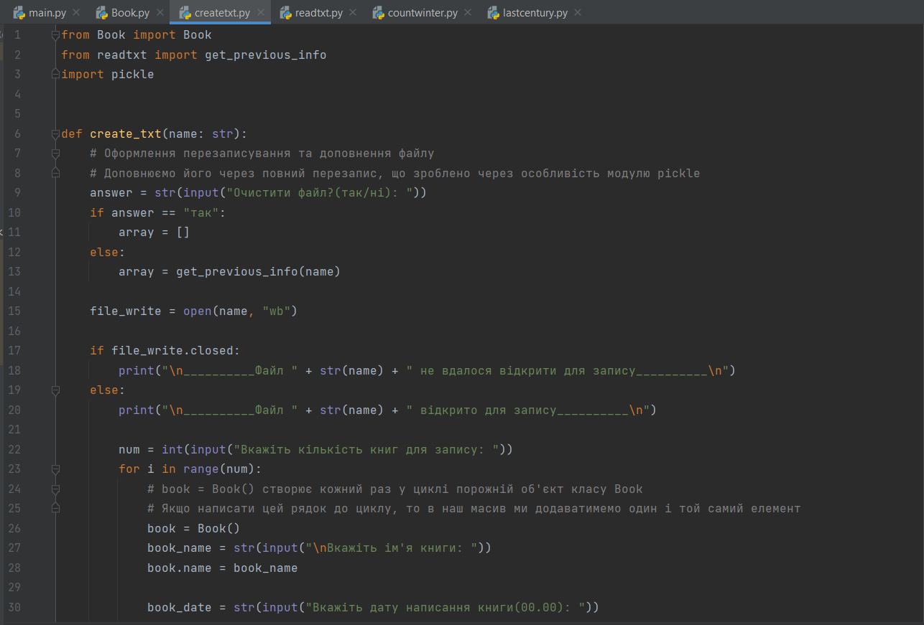

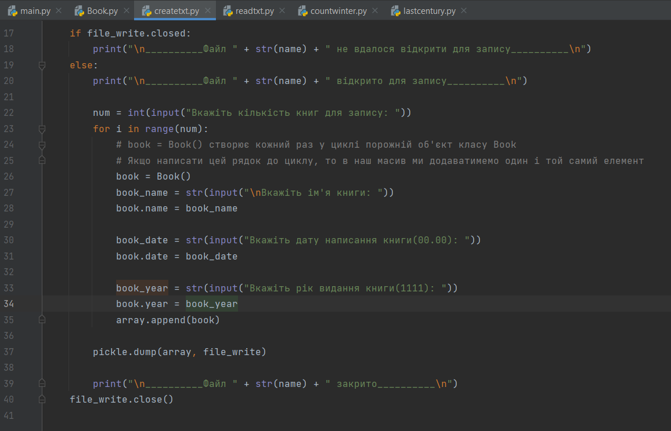

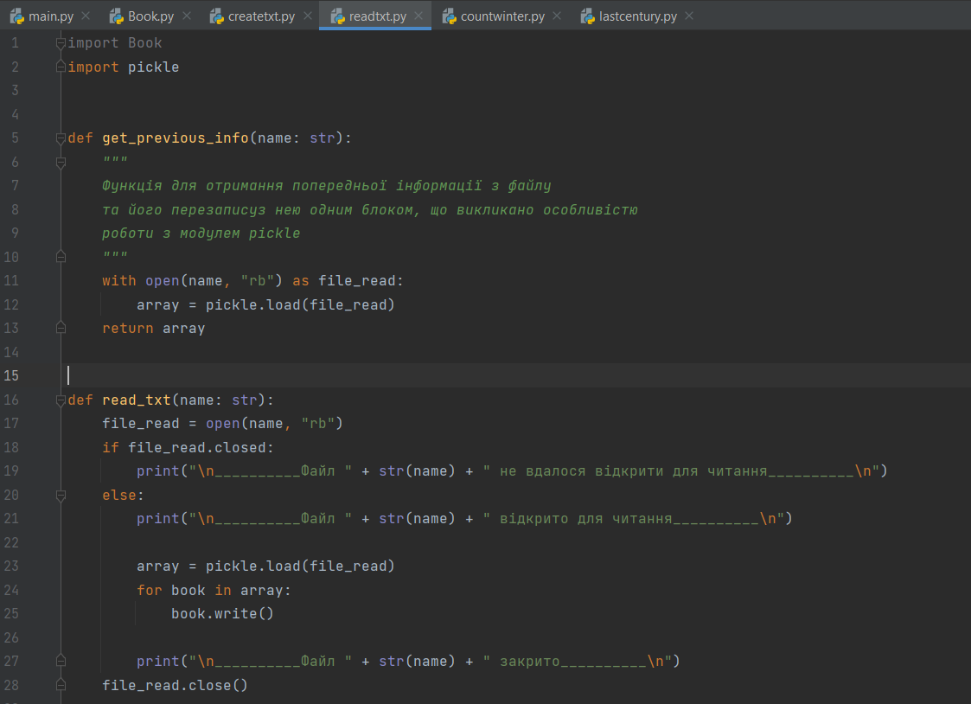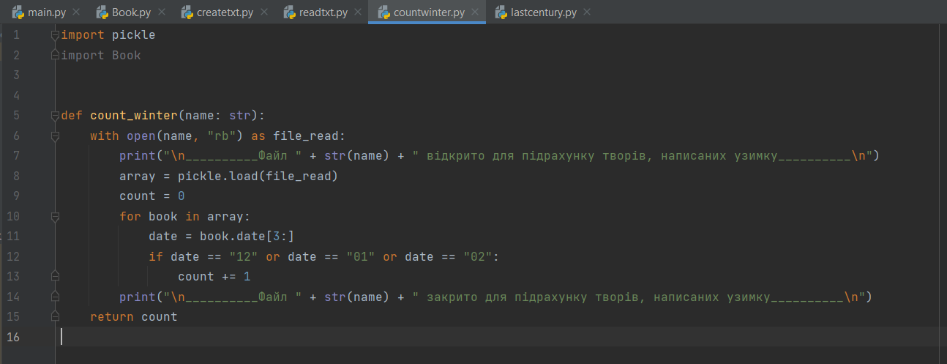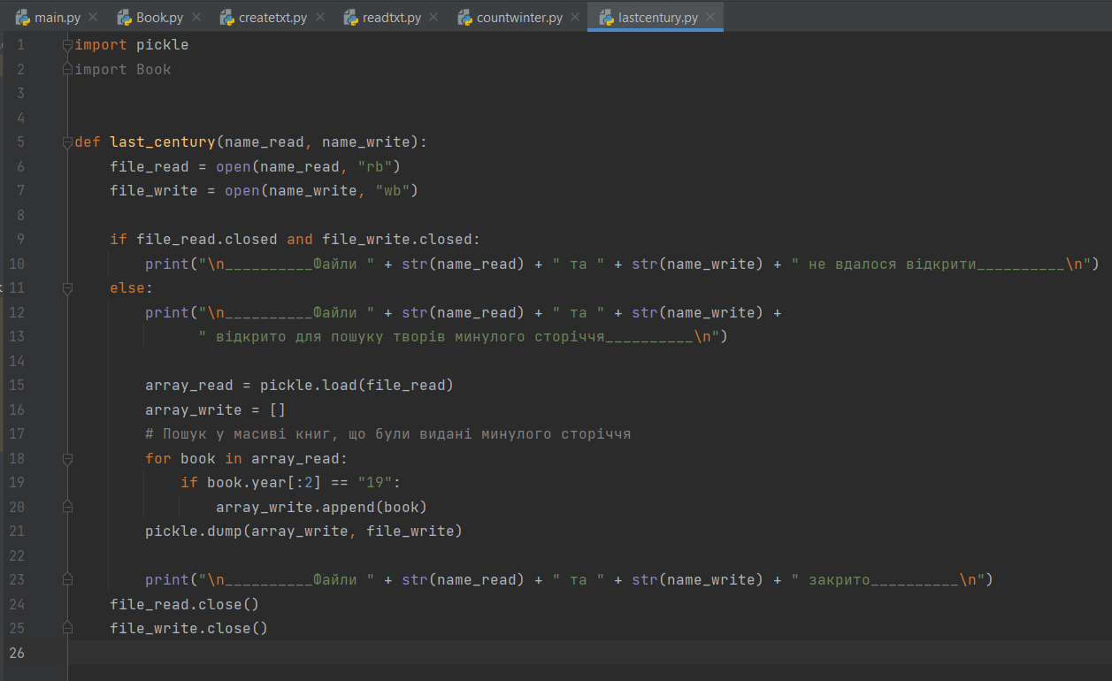

**C++:**

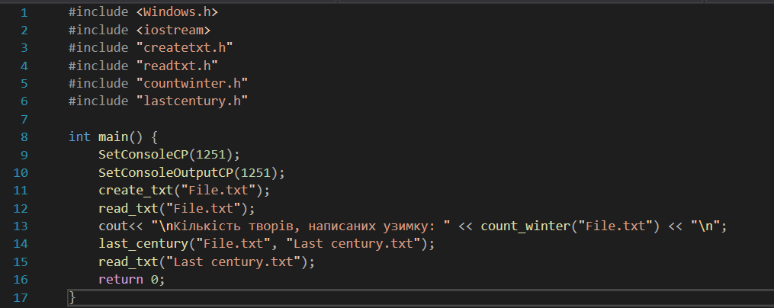

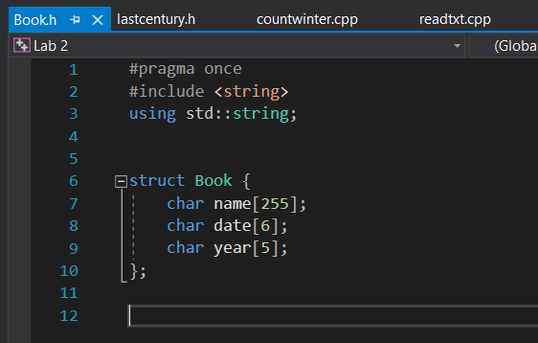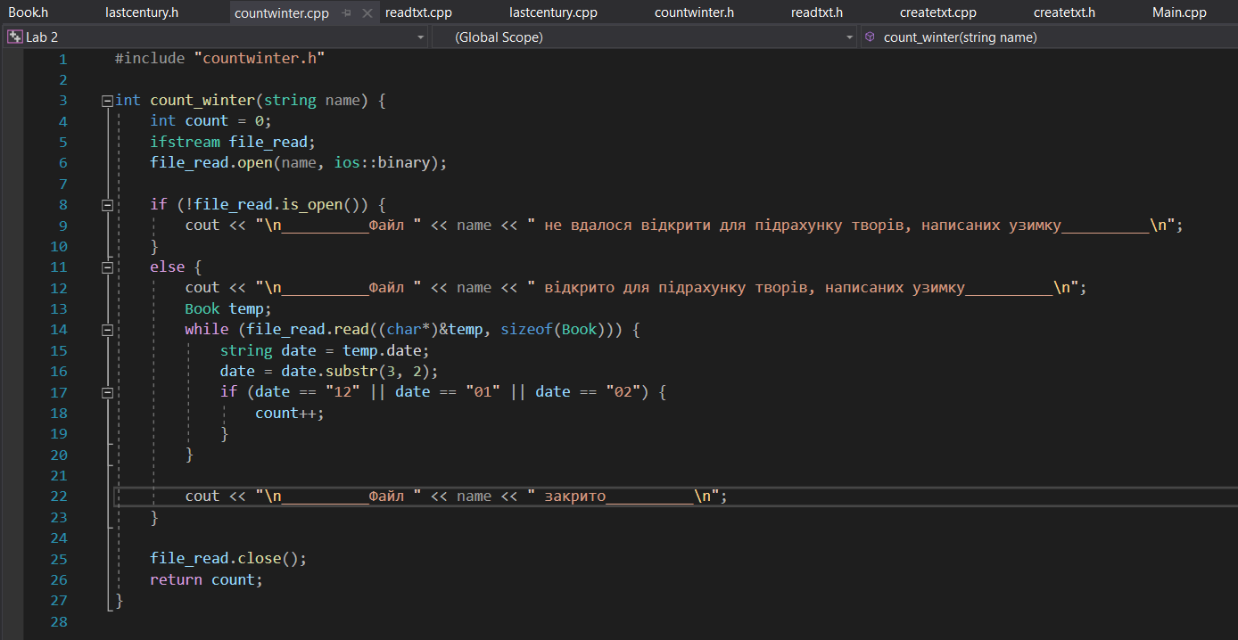

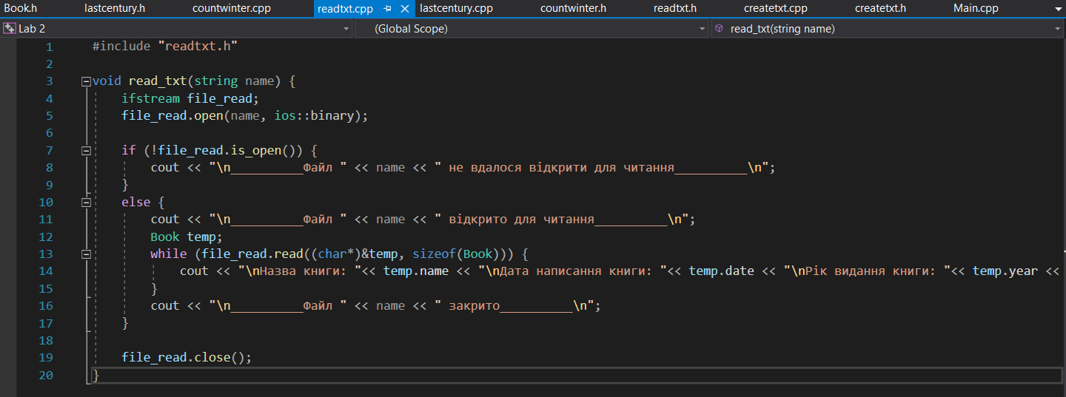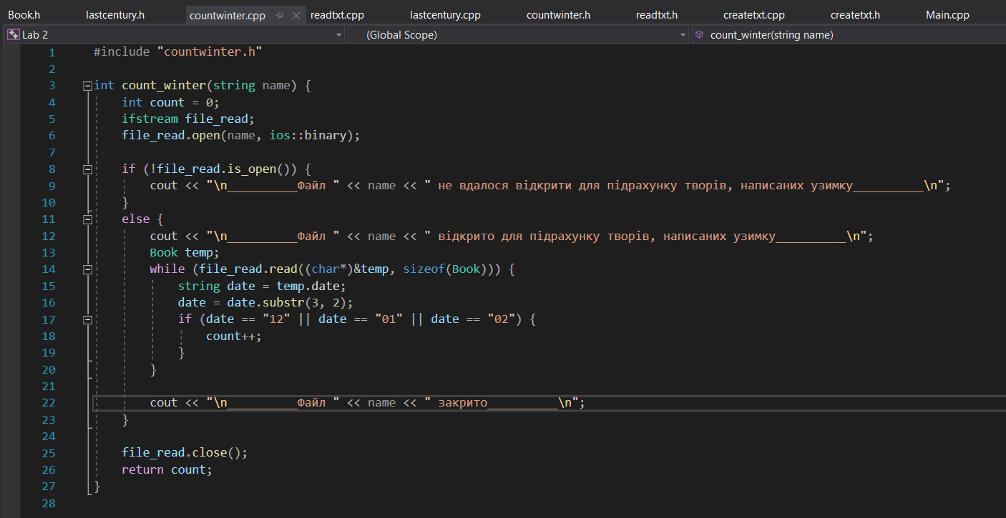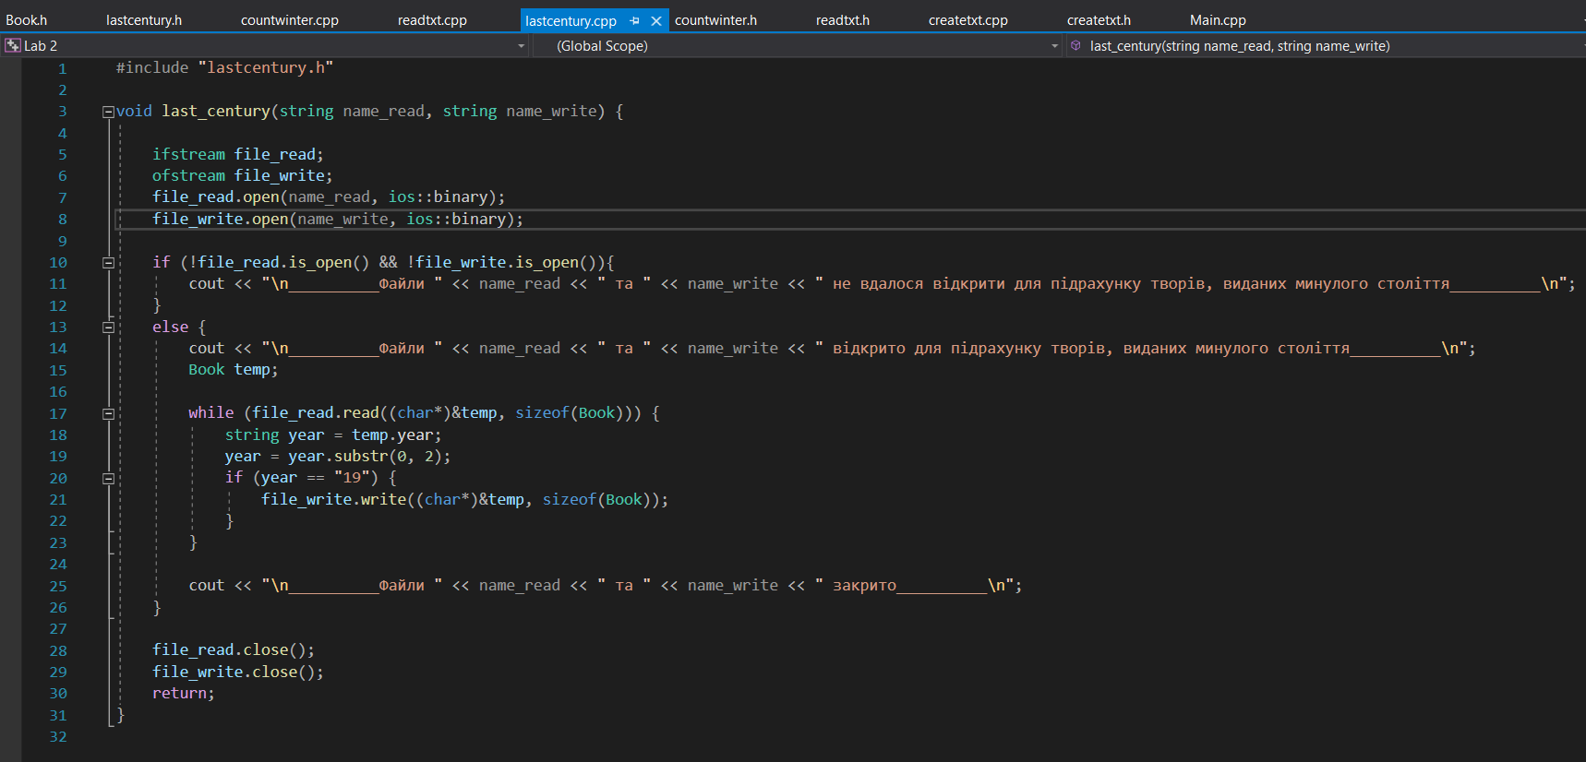

*Копії екранних форм:*

**C++:**

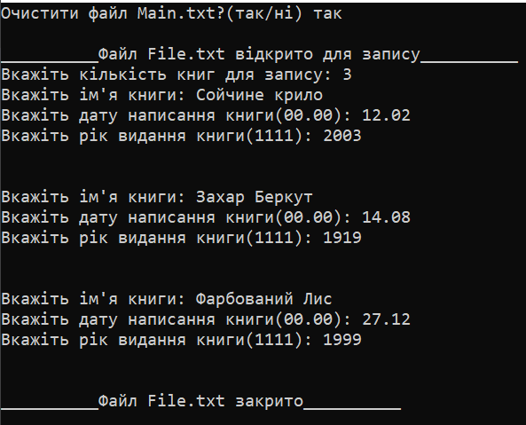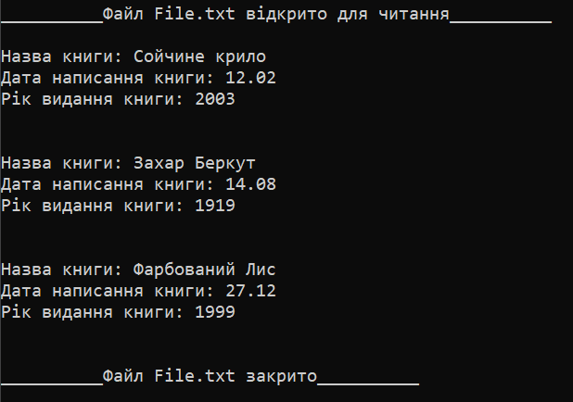

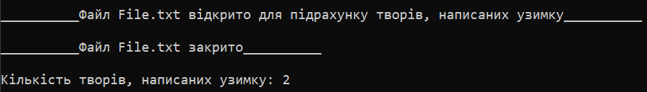

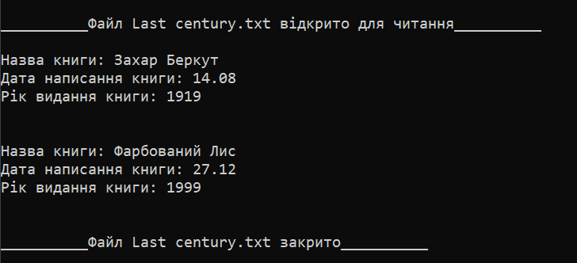

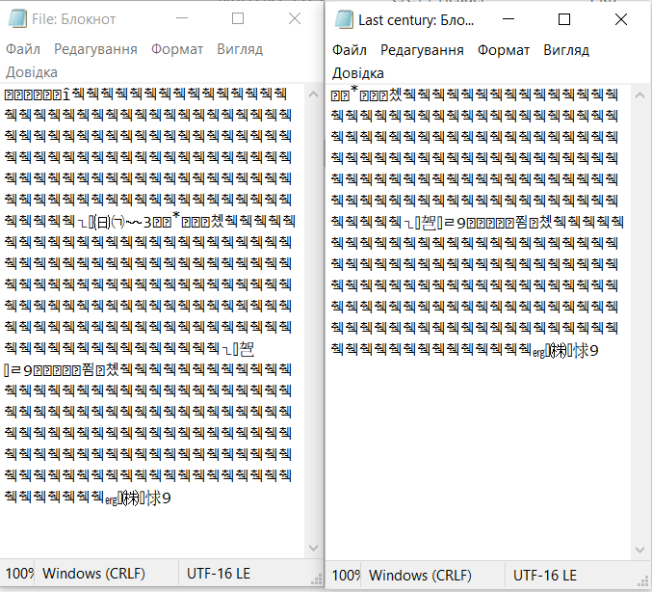

**Python:**

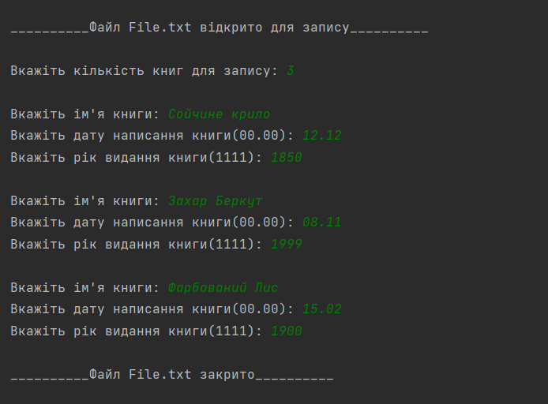

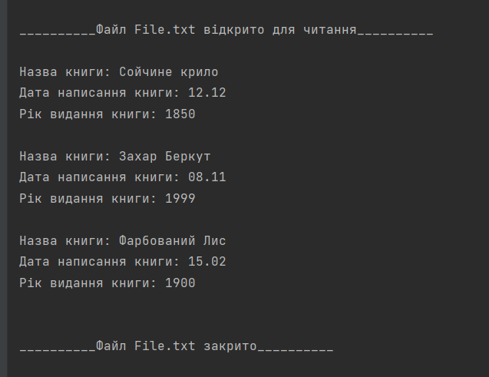

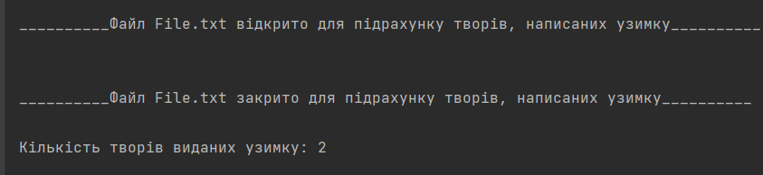

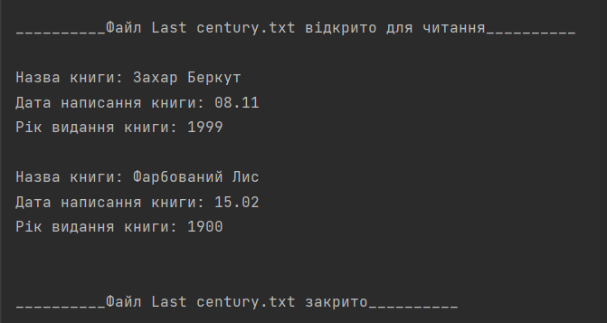

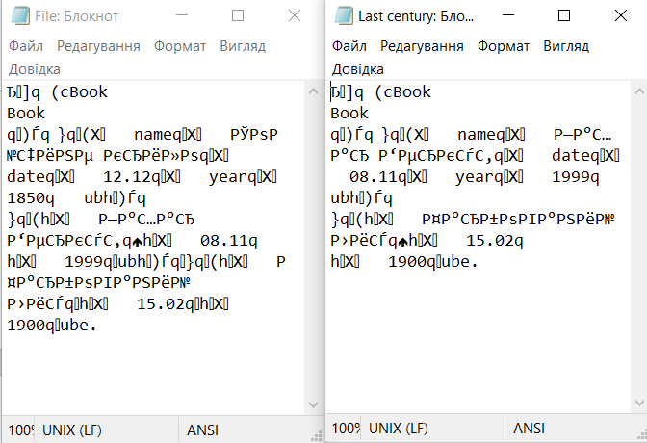

*Висновок*

Отже, виконавши цю лабораторну роботу, ми навчилися працювати з бінарними файлами. Проекти, на мою думку, розроблені коректно, адже заплановані елементи працюють, а саме: отримання даних від користувача, запис цієї інформації у текстові документи, читання цих текстових документів, а також робота функцій підрахунку кількості творів, написаних узимку, та пошук творів, виданих минулого століття, з подальшим записом цих творів. При кожному відкритті текстового документа перевіряємо, чи відкритий він, щоб не отримати помилку. Для полегшення роботи з інформацією, а також через особливість роботи з бінарними файлами, була створена структура(клас у Python) під назвою Book, яка містить три поля: name, date, year. Так, ми можемо записати об’єкт структури Book у бінарний файл одним цілим, а потім його з легкістю прочитати та звернутися до потрібних нам даних об’єкту. Через особливість роботи з об’єктами типу string використовуємо масив типу char. Як і описували в постановці задачі, просто записуємо об’єкти типу Book в бінарний файл, потім його читаємо та виконуємо потрібні нам дії з пошуком певних творів та їх записом в інший бінарний файл.